**Gyakorlati dolgozat Név:**

Az eddig tanultak alapján oldja meg a következő feladatokat! A program kinézete, kivitelezése, megjelenése a programkód legyen áttekinthető az üzenetek egyértelműek! *10 pont*

*A változók logikai értéket vegyenek fel! 5 pont*

Önnek a Suli-Hoszt kft. a legkiválóbb ételeket kínáló vállalat megkeresése alapján programot  
kell írnia! :D :S A program a kimeneten jelenítse meg a menüsort (a választott ételek neveit) és az értékelést szövegesen. *10 pont*

Az étlapon szereplő tételek a következő lista tartalmazza.

**Előétel**

Zöldségleves, Húsleves, Gyümölcsleves

**Főétel**

Sültcsirkecomb, Sült csirkemell, Rakottzöldség, Spagetti, Pizza

**Köret:**

Rizs, Pároltzöldség, Gyümölcs, Sültkrumpli, Saláta, Kóla

Az adott napi ételeket egyenként kérje be a program. **Osztályozza a bemenő adatok alapján a menüsort:**

**Kiváló értékelés akkor jár ha –** a menüben biztosan van egy előétel, főétel, köret. *15 pont*

És, ha a menüsor:

* zöldségleves, spagetti, gyümölcs vagy saláta, nem lehet pizza, rakottzöldség.

**Fitnesz menü –** *10 pont*

* ha zöldségleves, sült csirkemell, és biztos nem tartalmaz sültkrumplit, de rizst igen a menü.

**Vasárnapi menü –** *5 pont*

* ha a menü húsleves, sült csirkecomb, sültkrumpli és saláta, és biztosan nincs pizza, rakottzöldség.

**Napi menü –** 5 pont

* ha van pizza vagy spagetti, gyümölcs, kóla a kínálatban és biztosan nincs rakottzöldség, pároltzöldség.

Adatbekérés minta példa:

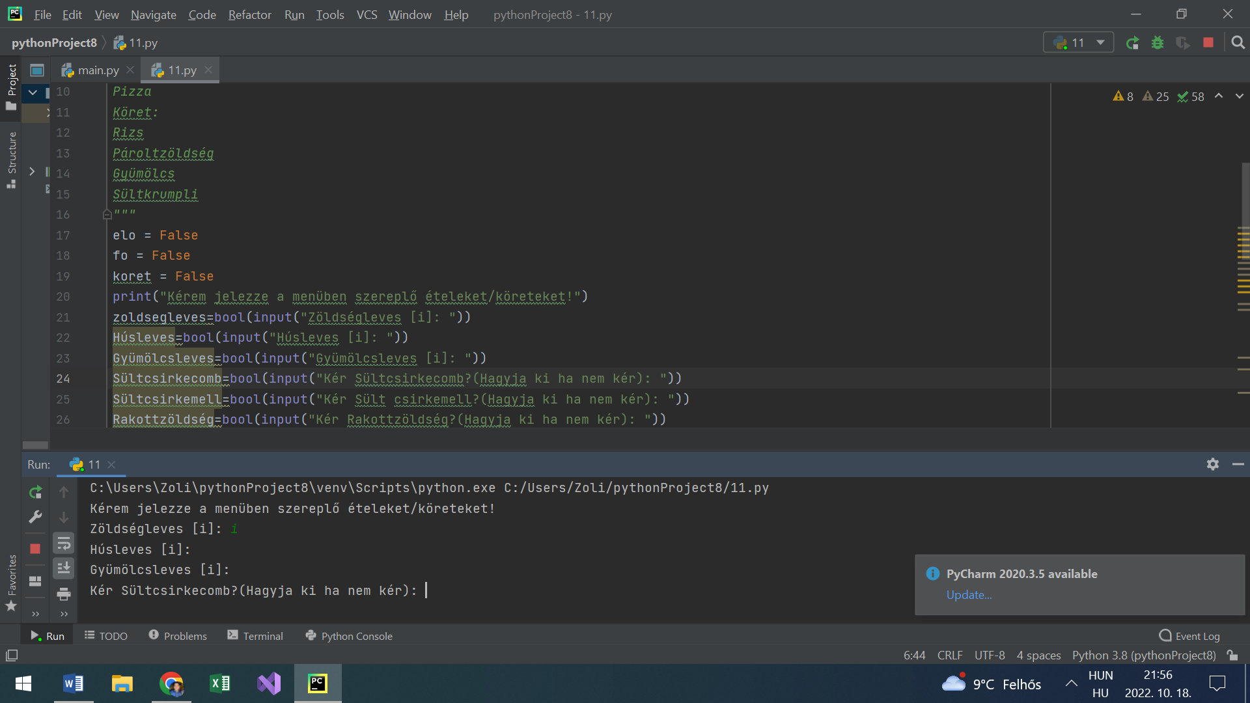

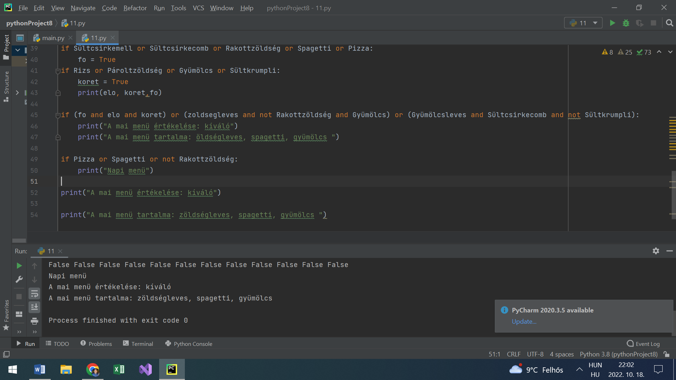

**Jó munkát kívánok!**